ĐẠI HỌC BÁCH KHOA HÀ NỘI
TRƯỜNG CÔNG NGHỆ THÔNG TIN VÀ TRUYỀN THÔNG

BÁO CÁO PROJECT II


Đề tài: Nghiên cứu thiết kế tối ưu búp sóng tiết kiệm năng lượng trong trường gần cho hệ thống ISAC

Sinh viên thực hiện: | Phùng Đắc Cường
Mã số sinh viên: | 20235288
Giảng viên hướng dẫn: | TS. Trịnh Văn Chiến
Mã lớp: | 761986
Mã học phần: | IT3931

Hà Nội, tháng 6 năm 2026

Mục lục
1 Lời nói đầu 4
2 Cơ sở lý thuyết 6
2.1 Mô hình sóng điện từ trong trường gần và trường xa 6
2.1.1 Tổng quan về vùng trường gần và trường xa 6
2.1.2 Mô hình sóng ở trường gần và trường xa 8
2.2 Mô hình truyền thông 8
2.3 Mô hình cảm biến 9
3 Mô hình hệ thống và bài toán 10
3.1 Mô hình hệ thống 10
3.2 Phát biểu bài toán 11
4 Thiết kế giải pháp 11
5 Triển khai chương trình 12
5.1 Môi trường thử nghiệm 12
5.2 Kịch bản thực nghiệm 13
5.3 Đánh giá kết quả 15
6. Kết luận 15
7. Mã nguồn chương trình: 16
TÀI LIỆU THAM KHẢO 17

Danh mục hình vẽ

Hình 1. Sự khác biệt về các dạng sóng( trái: sóng phẳng, phải: sóng cầu) 7
Hình 2. Sự khác biệt về cách truyền sóng đến mục tiêu ở 2 vùng 7
Hình 3. Mô hình hệ thống 10
Hình 4. Kết quả công suất thực nghiệm ở từng hệ thống 13
Hình 5. Biểu đồ so sánh mức công suất ở từng hệ thống trong kịch bản 1 14
Hình 6. Kết quả thực nghiệm của từng hệ thống 15
Hình 7. Biểu đồ so sánh mức công suất ở từng hệ thống trong kịch bản 2 15

Lời nói đầu
Trong những năm gần đây, sự phát triển của các hệ thống mạng truyền thông thế hệ thứ sáu (6G) đang hướng tới việc sử dụng các dải tần số cao như băng tần milimet (mmWave) và Terahertz (THz), cùng với việc triển khai các mảng ăng-ten siêu lớn (Extremely Large-Scale Ăng-tenna Arrays – ELAAs) nhằm đáp ứng nhu cầu về tốc độ dữ liệu và độ chính xác cảm biến ngày càng cao. Một hệ quả tất yếu của xu hướng này là vùng trường gần (near-field) của trạm gốc được mở rộng đáng kể. Điều này khiến cho nhiều người dùng và mục tiêu cảm biến nằm trong vùng trường gần, nơi mà sóng điện từ không còn là sóng phẳng (plane wave) như trong giả định trường xa, mà trở thành sóng cầu (spherical wave) với mặt sóng cong đặc trưng . Sự chuyển dịch từ trường xa sang trường gần đòi hỏi phải thiết lập lại các mô hình kênh, phương pháp tạo búp sóng và đánh giá hiệu năng. Đặc biệt, trường gần mang đến một chiều không gian mới – chiều khoảng cách – cho phép phân biệt người dùng và mục tiêu không chỉ theo góc phương vị mà còn theo khoảng cách, mở ra khả năng tập trung chùm tia (beamfocusing) thay vì chỉ quét chùm tia (beamsteering) như trong trường xa. [1]
Một trong những công nghệ then chốt cho hệ thống mạng 6G là tích hợp cảm biến và truyền thông (Integrated Sensing and Communications – ISAC), cho phép chia sẻ đồng thời phổ tần, phần cứng và dạng sóng giữa chức năng cảm biến (radar) và truyền thông. Trong hệ thống ISAC trường gần, trạm gốc sử dụng cùng một tín hiệu phát để vừa truyền dữ liệu đến nhiều người dùng, vừa phát xạ và thu hồi âm (echo) từ mục tiêu. Nhờ đặc điểm sóng cầu, kênh truyền thông trường gần phụ thuộc vào cả khoảng cách và góc của người dùng, giúp giảm nhiễu xuyên người dùng (inter-user interference) ngay cả khi họ cùng hướng .Về phía cảm biến, kênh truyền hai chiều (round-trip) trong trường gần chứa thông tin về cả khoảng cách và góc của mục tiêu, cho phép ước lượng đồng thời hai tham số này thay vì chỉ ước lượng góc như trong trường xa .Những lợi ích này làm cho ISAC trường gần trở thành giải pháp đầy hứa hẹn, nhưng đồng thời đặt ra các thách thức mới trong thiết kế dạng sóng và búp sóng để khai thác tối đa chiều khoảng cách bổ sung.[2]
Tuy nhiên, một thách thức đặt ra trong thực tế là trong bất kỳ hệ thống ISAC nào, tài nguyên phần cứng, đặc biệt là công suất phát luôn bị giới hạn. Để đảm bảo hoàn thành tốt nhiệm vụ, hệ thống luôn phải đồng thời đáp ứng hai mục đích cho truyền thông và cảm biến dẫn đến đòi hỏi lớn về mặt công suất nguồn. Để giải quyết vấn đề này, em đã thực hiện đề tài “thiết kế búp sóng tiết kiệm năng lượng trong trường gần cho hệ thống ISAC ” để đạt được được các yêu cầu về chất lượng dịch vụ (QoS) cho cả hai chức năng trên với mức công suất phát là tối thiểu. Để hoàn thành đề tài này. Em đã lựa chọn và áp dụng các công nghệ sau:
- Tối ưu hoá lồi(Convex Optimization) và nới lỏng bán xác định (SDR - Semidefinite Relaxation): chuyển hệ thống vô tuyến từ phi lồi phức tạp về dạng về dạng lồi để giải bằng máy tính
- Phần mềm MATLAB: lập trình mô phỏng các kịch bản ma trận kênh truyền, chạy các bộ tối ưu hoá và vẽ biểu đồ hiệu năng
- Thư viện tối ưu hoá CVX: giải các bài toán tối ưu hoá búp song
Nội dung bài báo cáo được chia thành các phần chính: Trình bày bài toán và yêu cầu đề tài; Giới thiệu công nghệ sử dụng; Giải pháp thiết kế và quá trình triển khai thực hiện; Đánh giá kết quả đạt được và đề xuất hướng phát triển trong tương lai.
Cuối cùng, em xin gửi lời cảm ơn chân thành tới thầy Trịnh Văn Chiến. Những định hướng tận tình và chỉ dẫn quý báu của thầy đã giúp em tháo gỡ những khó khăn kỹ thuật và hoàn thành đề tài một cách trọn vẹn nhất.

Cơ sở lý thuyết

Mô hình sóng điện từ trong trường gần và trường xa

Tổng quan về vùng trường gần và trường xa
- Trường gần (Near Field) và trường xa(Far Field) là hai vùng trọng tâm trong hệ thống truyền thông. Vùng ranh giới phân chia hai vùng được xác định thông qua khoảng cách Frauhofer [3] :
(1)
$$ⅆ_{F}=\frac{2D^{2}}{λ}$$
- Từ [2] ta có các đặc điểm của 2 vùng này:

Đặc điểm | Trường xa (Far Field – FFC) | Trường gần (Near Field- NFC)
Định nghĩa | Tập hợp các điểm trong không gian có khoảng cách từ trạm gốc đến nó lớn hơn khoảng cách Frauhofer | Tập hợp các điểm trong không gian có khoảng cách từ trạm gốc đến nó nhỏ hơn hoặc bằng khoảng cách Frauhofer
Dạng sóng truyền | Sóng phẳng (planar wave) | Sóng cầu (spherical wave)
Nguyên lý phát/nhận | Phát ra chùm sáng phân kỳ, quét theo một hướng cố định | Hội tụ năng lượng vào một vùng hoặc điểm cụ thể
Vùng điều khiển | Điều khiển được góc(Angle) trong miền góc (Angular domain) | Điều khiển đồng thời cả góc và khoảng cách (Angle & Distance) trong miền toạ độ cực (Polar domain)
Mục tiêu búp sóng | Định hướng(Beamsteering): tập trung năng lượng theo một hướng nhất định | Hội tụ(Beamfocusing): tập trung năng lượng vào một điểm cụ thể.
Khả năng phân biệt người dùng | Chỉ phân biệt được hướng, không phân biệt được nhiều người dùng nằm cùng hướng dù khác khoảng cách | Dễ dàng phân biệt người dùng trong các trường hợp cùng và khác hướng

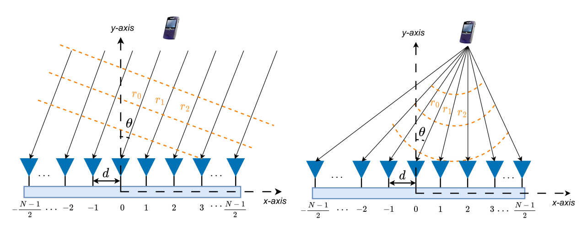
Hình 1. Sự khác biệt về các dạng sóng( trái: sóng phẳng, phải: sóng cầu)

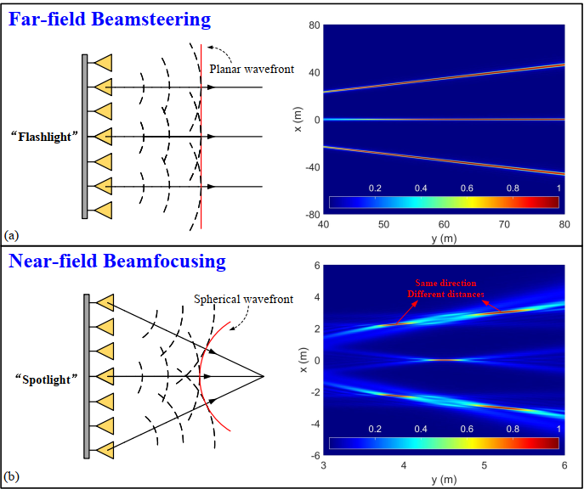
Hình 2. Sự khác biệt về cách truyền sóng đến mục tiêu ở 2 vùng

Mô hình sóng ở trường gần và trường xa
Xét một mảng ăng-ten tuyến tính(ULA) gồm N phần tử, đặt cách đều một khoảng d với tâm mảng đặt tại gốc toạ độ. Vị trí phần tử thứ n( n = 0,1,.. N-1) là $δ_{n}=\left(n-\frac{N-1}{2}\right)d$. Từ [3] ta xây dựng được mô hình cho các trường như sau:

- Vector đáp ứng trường xa:
(2)
$$a\left(θ\right)=\left[ⅇ^{j2π\left(\frac{\left(-N+1\right)d\sin{θ}}{2λ}\right)},ⅇ^{j2π\left(\frac{\left(-N+3\right)d\sin{θ}}{2λ}\right)}, …. ,ⅇ^{j2π\left(\frac{\left(N-1\right)d\sin{θ}}{2λ}\right)}\right]$$

- Vector đáp ứng trường gần:
(3)
$$a\left(r, θ\right)=\left[ⅇ^{-j2π\left(\frac{r_{1}-r}{2λ}\right)},ⅇ^{-j2π\left(\frac{r_{2}-r}{2λ}\right)}, …. ,ⅇ^{-j2π\left(\frac{r_{N}-r}{2λ}\right)}\right]$$

Với $r_{n}=\sqrt{r^{2}+{\left(δ_{n}d\right)}^{2}-2rδ_{n}d\sin{θ}}$

Mô hình truyền thông
Từ [3] ta xây dựng được các đặc điểm về mô hình kênh cho truyền thông như sau:
- Kênh trường gần: từ BS đến người dùng thứ k
(4)
$$h_{k}^{near}=α_{0}a\left(r_{0},θ_{0}\right)+\sqrt{\frac{1}{P}}\sum_{l=1}^{P}{α_{l}a\left(r_{l},θ_{l}\right)}$$
  - $α_{i}$: Độ suy hao dạng phức trên đường truyền thứ i
  - $P$: số đường truyền phản xạ từ môi trường
  - $l=0$ : thành phần trực tiếp(LoS)
  - $l=1…P$: các thành phần tán xạ(NLoS)

- Kênh trường xa: từ BS đến người dùng thứ k

$$h_{k}^{far}=α_{0}a\left(θ_{0}\right)+\sqrt{\frac{1}{P}}\sum_{l=1}^{P}{α_{l}a\left(θ_{l}\right)}$$
  - $α_{i}$: Độ suy hao dạng phức trên đường truyền thứ i
  - $P$: số đường truyền phản xạ từ môi trường
  - $l=0$ : thành phần trực tiếp(LoS)
  - $l=1…P$: các thành phần tán xạ(NLoS)
(5)
- Tín hiệu phát:
(6)
$$Y_{C}=HFS+N$$

- $Y_{c} ϵ{ C}^{K×L}$ : ma trận tín hiệu nhận được tại người dùng, với L là độ dài của các ký hiệu tại các thời điểm rời rạc
- $H ={ \left[h_{1},h_{2,…}h_{N}\right]}^{H}∈C^{K×N_{t}}$: ma trận kênh truyền trường gần.
- $F=\left[f_{1},f_{2},…,f_{k}\right]∈C^{k×N_{t}}$: ma trận búp sóng
- $S ϵ{ C}^{N_{S}×L}$: ma trận dữ liệu truyền, thoả mãn $E\left(SS^{H}\right)=I_{N_{s}}$
- $N∈C^{K×L}$: ma trận nhiễu phức Gaussian không độc lập, với hiệp phương sai $R_{N}=σ_{N}^{2}I_{k}$

- Chất lượng truyền thông – SINR
  - Tỷ lệ tín hiệu trên nhiễu (Signal-to – Interference-plus-noise-ratio) của người dùng thứ k:
(7)
$${SINR}_{k}=R_{k}=\log_{2}\left(1+\frac{{\left|h_{k}^{H}f_{k}\right|}^{2}}{Σ_{ⅈ=1, i≠k}^{K}{\left|h_{k}^{H}f_{i}\right|}^{2}+σ_{n}^{2}}\right)$$

Mô hình cảm biến
- Độ lợi búp sóng cho trường xa:
(8)
$$G\left(θ\right)=a^{H}\left(θ\right)R_{x}a\left(θ\right)$$

- Độ lợi búp sóng cho trường gần:
(9)
$$G_{n}\left(r, θ\right)=a^{H}\left(r,θ\right)R_{x}a\left(r,θ\right)$$

$$với R_{x}=E\left\{FSS^{H}F^{H}\right\}=FE\left\{SS^{H}\right\}F^{H}=FF^{H}$$

- Chất lượng cảm biến – công suất phát đến mục tiêu:
(10)
$$G_{n}\left(r_{t},θ_{t}\right)=a^{H}\left(r_{t},θ_{t}\right)R_{x}a\left(r_{t},θ_{t}\right)$$

Mô hình hệ thống và bài toán

Mô hình hệ thống
- Trạm gốc (BS) được trang bị một mảng ăng-ten tuyến tính đều (Uniform Linear Array- ULA) có N phần tử, khoảng cách giữa các ăng-ten là :
(11)
$$d=\frac{λ}{2}$$
(với $λ$ là bước sóng).
- Có K người dùng, nằm ở cùng hướng và sai lệch về khoảng cách.
- Có một mục tiêu cảm biến theo cấu hình đơn tĩnh, tức là BS vừa phát sóng vừa thu tín hiệu phản xạ.
- Cả người dùng và mục tiêu đều nằm trong vùng trường gần của BS, tức khoảng cách từ BS đến chúng nhỏ hơn khoảng cách Rayleigh (1).
- Mô hình kênh:
  - Mô hình kênh trường xa (sóng phẳng) chỉ phụ thuộc vào góc $θ$.
  - Mô hình kênh trường gần (sóng cầu) phụ thuộc vào góc $θ$ và khoảng cách $r$.
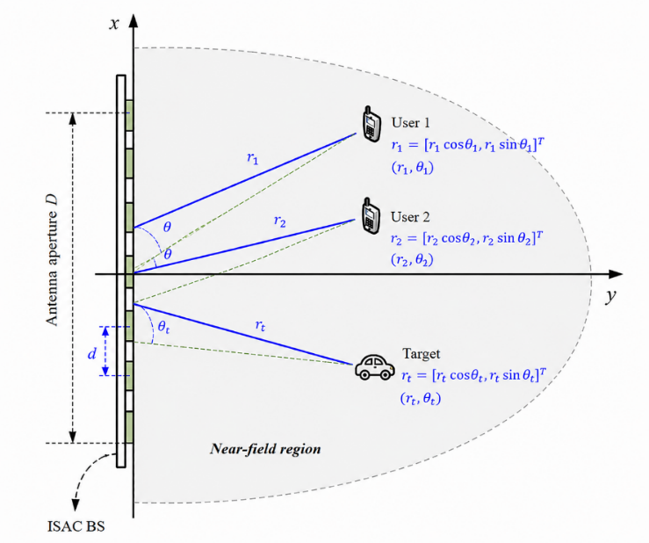
Hình 3. Mô hình hệ thống

Phát biểu bài toán
- Theo [3], mục tiêu thiết kế búp sóng tiết kiệm năng lượng chính là tối thiểu hoá tổng công suất phát của trạm gốc (BS) trong khi vẫn đảm bảo ràng buộc chất lượng dịch vụ (QoS) :
  - Truyền thông: SINR tại mỗi người dùng phải đạt ngưỡng $Γ_{k}$
(12)
$$γ_{k}≥Γ_{k},∀k$$

Với $γ_{k}=\frac{{\left|h_{k}f_{k}\right|}^{2}}{Σ_{i=1,i≠k}^{K}{\left|h_{k}f_{i}\right|}^{2}+σ_{n}^{2}}=\frac{\operatorname{tr}\left(h_{k}F_{k}h_{h}^{H}\right)}{\operatorname{tr}\left(h_{k}Σ_{i=1,i≠k}^{K}F_{i}h_{h}^{H}\right)+σ_{n}^{2}}$

  - Cảm biến: công suất phát hướng đến mục tiêu phải đạt giá trị $\hat{G}$ nhằm đảm bảo tín hiệu phản xạ đủ mạnh cho xử lý
(13)
$$G_{n}\left(r_{t},θ_{t}\right)≥\hat{G}$$

  - Ràng buộc ma trận búp sóng: Ma trận búp sóng phải bán xác định dương, đảm bảo ràng buộc hạng 1
(14)
$$F_{k}≥0,F_{k}=F_{k^{'}}^{H}\operatorname{rank}\left(F_{k}\right)=1,∀k$$

Với $F_{k}=f_{k}f_{k}^{H}$, ${\left\|F\right\|}_{F}^{2}=\operatorname{tr}\left(R_{x}\right)=\sum_{k=1}^{K}{\operatorname{tr}\left(F_{k}\right)}$

  - Mục tiêu: tối thiểu hoá tổng công suất phát của trạm gốc
(15)
$$R=\sum_{k=1}^{K}{\operatorname{tr}\left(F_{k}\right)}$$

- Từ đây bài toán tối ưu có dạng tổng quát như sau:
(16)
$\min_{F}\sum_{k=1}^{K}{\operatorname{tr}\left(F_{k}\right)}$
thoả mãn các ràng buộc (12)- (14)

Đây là dạng bài toán không lồi với ràng buộc hạng, rất khó giải trực tiếp bằng phương pháp thông thường.

Thiết kế giải pháp
- Để giải quyết tính không lồi của bài toán, em sử dụng phương pháp Semidefinite relaxation chuyển bài toán về dạng bài toán quy hoạch bán xác định SDP (semidefinite programming) – một lớp bài toán lồi có thể giải hiệu quả bằng MOSEK và CVX.
- Thuật toán giải quyết bài toán này:

Thuật toán: thuật toán thiết kế búp sóng tối ưu dựa trên phương pháp SDR
Input: các tham số hệ thống ($N,λ,d$) , vị trí người dùng ($r_{k},θ_{k}$), vị trí mục tiêu $\left(r_{t},θ_{t}\right)$, ngưỡng truyền thông $Γ_{k}$, ngưỡng cảm biến $\hat{G}$ và phương sai nhiễu $σ_{n}^{2}$.
Output: Các vector búp sóng tối ưu $f_{k}^{*}∈C^{N×1}$ và công suất phát tối thiểu

- for hệ thống $∈$ {trường gần, trường xa} do
- Tạo kênh truyền cho hệ thống tương ứng
- Đặt ma trận $F_{k}=f_{k}f_{k}^{H}$ và thiết lập bài toán tối ưu
- Áp dụng phương pháp (SDR): loại bỏ ràng buộc $\operatorname{rank}\left(F_{k}\right)=1$
- Giải bài toán SDP bằng bộ giải số học CVX trong Matlab để tìm nghiệm $F_{k}$.
- if rank($F_{k}$) = 1 then
- Đưa ra trực tiếp vector $f_{k}^{*}$ từ ma trận $F_{k}$
- else
- Sử dụng phương pháp Gaussian randomization để xấp xỉ và khôi phục vector $f_{k}^{*}$ thoả mãn ràng buộc hạng 1
- end if
- Tính toán công suất tối thiểu dựa trên $f_{k}^{*}$ thu được.
- end for

Triển khai chương trình

Môi trường thử nghiệm
- Ngôn ngữ và công cụ: Matlab , sử dụng hộp công cụ CVX với solver MOSEK để giải các bài toán SDP.
- Tham số hệ thống:
  - N = 256
  - Tần số sóng mang $f_{c}=30GHz$
  - Khoảng cách ăng-ten: $d=λ/2$
  - Khoảng cách Rayleigh : , $d_{F}≈215\text{ m}$
- Cấu hình người dùng và mục tiêu:
  - Số người dùng : 2 hoặc 4
  - Vị trí người dùng: cùng góc $θ=0°$ nhưng khác khoảng cách:
    - K = 2: $r_{1}=5\text{ m}$, $r_{2}=15\text{ m}$
    - K = 4: $r_{1}=5\text{ m}$ , $r_{2}=10\text{ m}$ , $r_{3}=15\text{ m}$ , $r_{4}=20\text{ m}$
  - Mục tiêu : $\left(r_{t}=5\text{ m}, θ_{t}={60}^{∘}\right)$
- Mô hình hệ thống: xây dựng 2 hệ thống để so sánh hiệu năng
  - Near-field beamforming(NFBF) : xây dựng hệ thống kênh truyền trường gần phục vụ người dùng.
  - Far-field beamforming (FFBF): xây dựng hệ thống kênh truyền trường xa phục vụ người dùng.

Kịch bản thực nghiệm
Kịch bản 1:
- Cố định ngưỡng công suất phát cho cảm biến ở mức $\hat{G}=100$
- Ngưỡng công suất phát cho người dùng $Γ$ thay đổi từ 0dB cho đến 36 dB, mỗi mốc cách nhau 4dB.
- Công suất nhiễu $σ_{n}^{2}={2. 10}^{-9} W ≈-57 dBm$
- Kết quả:
  - Khi yêu cầu SINR tăng, công suất phát của cả hai hệ thống đều tăng để đảm bảo chất lượng truyền thông.
  - Trong toàn bộ dải SINR, NFBF luôn cần công suất phát thấp hơn FFBF
  - Khi SINR càng cao, chênh lệch giữa hai hệ thống FFBF và NFBF là rất lớn

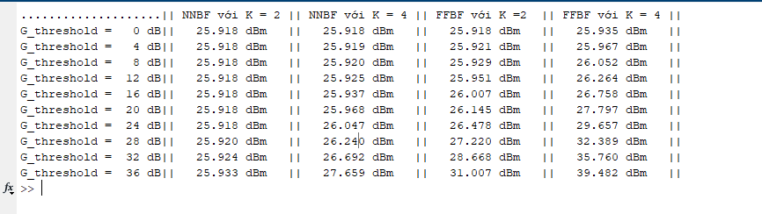
Hình 4. Kết quả công suất thực nghiệm ở từng hệ thống

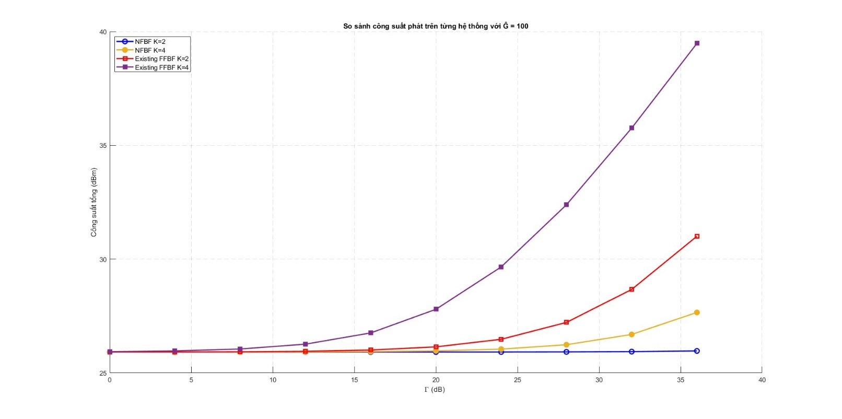
Hình 5. Biểu đồ so sánh mức công suất ở từng hệ thống trong kịch bản 1

Kịch bản 2:
- Cố định ngưỡng công suất phát cho người dùng ở mức $Γ =15dB$
- Ngưỡng công suất phát cho cảm biến $\hat{G}$ thay đổi từ 50 cho đến 200, mỗi mốc cách nhau 25.
- Công suất nhiễu $σ_{n}^{2}={10}^{-7}W=-40ⅆBm$
- Kết quả:
  - Khi yêu cầu cảm biến tăng, công suất phát của cả hai hệ thống đều tăng để đảm bảo tín hiệu phản xạ đủ mạnh để xử lý
  - Trong toàn bộ dải yêu cầu, NFBF luôn có công suất phát nhỏ hơn FFBF
  - Khi yêu cầu cảm biến tăng cao, chênh lệch giữa NFBF và FFBF được duy trì

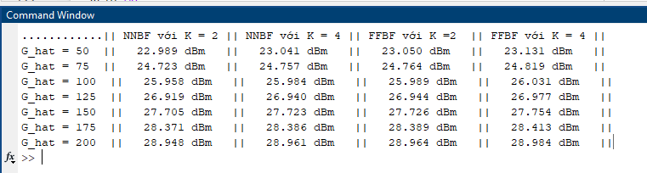
Hình 6. Kết quả thực nghiệm của từng hệ thống

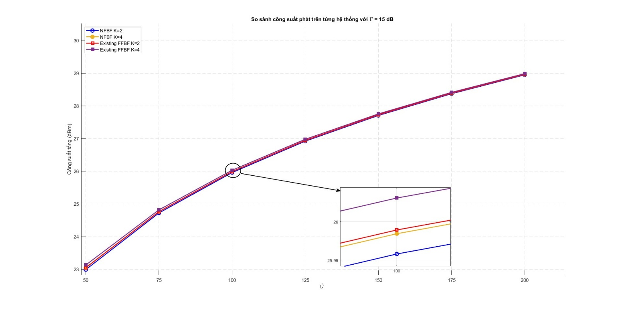
Hình 7. Biểu đồ so sánh mức công suất ở từng hệ thống trong kịch bản 2

Đánh giá kết quả
- Từ 2 kịch bản trên, ta thấy cùng một ngưỡng QoS, NFBF luôn cho công suất phát thấp hơn so với FFBF, với mức chênh lệch tương đối.
- Đối với hệ thống ISAC sử dụng XL-array và tần số cao việc áp dụng NFBF là phương án tối ưu nhất để tiết kiệm năng lượng.

Kết luận
- Đề tài đã nghiên cứu bài toán thiết kế búp sóng tiết kiệm năng lượng trong trường gần cho hệ thống ISAC sử dụng mảng ăng-ten kích thước cực lớn (XL-array) và băng tần cao. Từ việc phân tích sự khác biệt cốt lõi giữa mô hình sóng cầu (trường gần) và sóng phẳng (trường xa), em đã xây dựng bài toán tối ưu nhằm tối thiểu hóa tổng công suất phát của trạm gốc, đồng thời đảm bảo các ràng buộc về chất lượng truyền thông (SINR tối thiểu) và chất lượng cảm biến (công suất tập trung tại mục tiêu).
- Triển vọng phát triển đề tài trong tương lai:
  - Mở rộng mô hình cho nhiều mục tiêu và môi trường đa đường (NLoS).
  - Kết hợp NFBF với các kỹ thuật tiên tiến như NOMA, SWIPT, hoặc STAR-RIS.
  - Đánh giá thêm các chỉ số khác như SINR thực tế, độ chính xác ước lượng (RMSE), và ảnh hưởng của sai số kênh đến hiệu năng tiết kiệm năng lượng.

- Mã nguồn chương trình:
Link github:

TÀI LIỆU THAM KHẢO

[1] Z. Wang, X. Mu, and Y. Liu, “Near-field integrated sensing and communications”

[2] Y. Liu, J. Xu, Z. Wang, X. Mu, and L. Hanzo, “Near-field communications: What will be different?”

[3] K. Qu, S. Guo, and N. Saeed, “Near-field integrated sensing and communication: Performance analysis and beamforming design”

